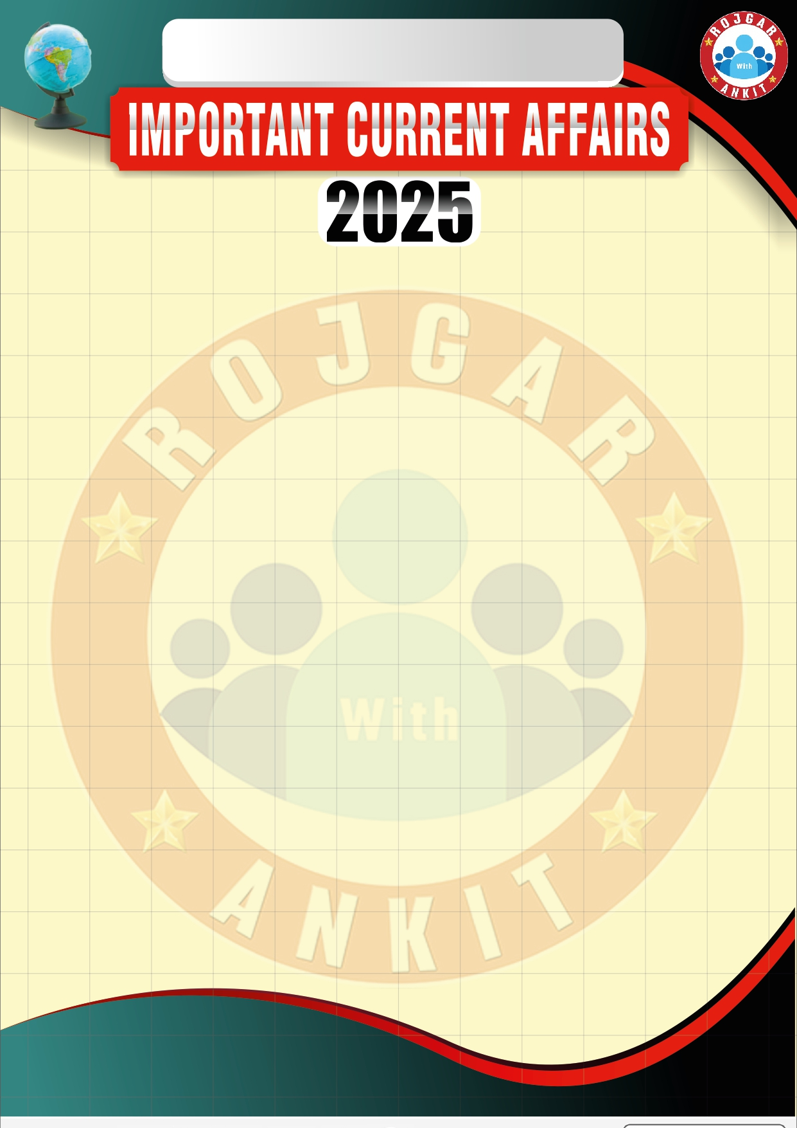
.
02 DECEMBER 2025

1. हाल ही में टेमासेक होल्डिंग्स ने भारत का अध्यक्ष किसे नियुक्त किया है? पियूष गुप्ता
2. हाल ही में भारतीय पुरुष हॉकी टीम ने सुल्तान अज्लान शाह कप 2025 में कौन सा पदक जीता है? रजत पदक
3. हाल ही में किस भारतीय बैडमिंटन जोड़ी ने सैयद मोदी अंतर्राष्ट्रीय 2025 बैडमिंटन टूर्नामेंट में महिला युगल खिताब जीता है? ट्रीसा जॉली और गायत्री गोपीचंद
4. हाल ही में किस पुरुष खिलाड़ी को वर्ष 2025 का विश्व एथलीट नामित किया गया है?
आर्मंड डुप्लांटिस
5. हाल ही में विश्व एड्स दिवस 2025 कब मनाया जाएगा? 1 दिसंबर
6. हाल ही में डॉ. हिफ्जुर रहमान को किस देश में भारत का नया राजदूत नियुक्त किया गया है? लीबिया
7. हाल ही में भारत ने विश्व कौशल एशिया प्रतियोगिता 2025 में कौन सा स्थान हासिल किया है? 8वां
8. हाल ही में भारत-मालदीव द्विपक्षीय अभ्यास "एकुवेरिन" के 14वें संस्करण का आयोजन कहाँ किया जाएगा? तिरुवनंतपुरम
9. हाल ही में “बैंकिंग कनेक्ट” किसने लॉन्च किया है? NPCI भारत बिलपे लिमिटेड
10. हाल ही में हॉर्नबिल फेस्टिवल का कौन सा संस्करण आयोजित किया जा रहा है? 26वां

